22-я Международная Биологическая Олимпиада

Код студента:
10 - 17 июля, 2011
Тайпей, Тайвань

ТЕОРЕТИЧЕСКИЙ ТЕСТ: ЧАСТЬ B
Продолжительность: 150 минут
Дорогие участники,

- Перед началом теста проверьте ваш Код Студента на Листе Ответов.
- Вопросы Части В могут иметь более одного правильного ответа. Внесите ваши ответы в Лист Ответов. Обозначения, числа и знаки, используемые для ответа на вопросы в Части В различаются в зависимости от вопросов. Если не указано иначе, то четко отмечайте в Листе Ответов для вопросов с множественными ответами правильные ответы знаком “○”, а неправильные ответ знаком “ – ”, как показано ниже.
No. | A | B | C | D | E | F
B0. | ○ | — | ○ | — | — | —

- Впишите ваши результаты и ответы в Лист Ответов. Ответы, вписанные в Лист Вопросов, оцениваться не будут.
- Некоторые вопросы могут быть обозначены “УДАЛЕН”. НЕ ОТВЕЧАЙТЕ на эти вопросы.
- Максимальное количество баллов за Часть B – 147 (по 3 баuлла за каждый вопрос).
- В каждом вопросе оценивается каждая клетка. За них будут начисляться баллы.
- Прекратите отвечать на вопросы и отложите ручку НЕМЕДЛЕННО после того, как прозвенит заключительный звонок.

ЖЕЛАЕМ УДАЧИ!!
I. Клеточная биология
Группа вопросов: На Рисунке 1 показан поперечный срез некого элемента поверхностной структуры клеток, наблюдаемый под электронным микроскопом. Ответьте на вопросы В1 и В2.
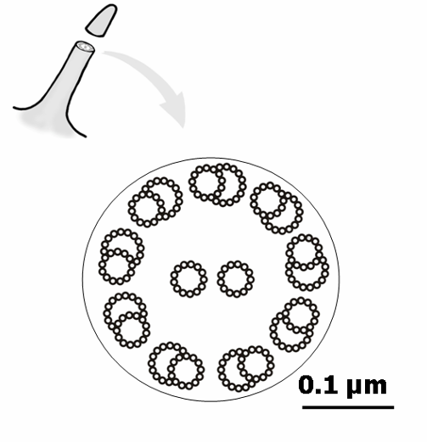
B1. Что из следующего имеет/ют эту/эти структуру/ы?
(A) Paramecium
(B) Escherichia coli
(C) Трахеиды голосеменных
(D) Эпителиальная клетка яйцевода чкловека
(E) Эпителиальная клетка трахеи человека
(F) Эпителиальная клетка кишечника
B2. В чем состоит основная функция/основные функции и каков главный химический компонент этой структуры?
Возможные функции:
(A) Присоединение
(B) Движение
(C) Транспортировка
(D) Секреция
(E) Абсорбция
Возможный состав:
(P) Целюлоза
(Q) Белок
(R) Муцин
(S) Липид
(T) Нуклеиновая кислота
B3. Некоторые патогены образуют экзотоксины, которые могут вызывать заболевания у человека. Один тип экзотоксинов состоит из двух полипептидов – из субъединицы А и субъединицы В. Субъединица В может связываться с рецептором на поверхности клеток-мишеней и обеспечивать транспорт субъединицы А или ассоциированных с ней молекул через плазматическую мембрану внутрь клетки. Как только субъединица А попадает в клетку, она ингибирует синтез белка и убивает клетку. Какое/какие из следующих утверждений относительно экзотоксинов является/ются правильным/и?
(A) Субъединица A сама по себе (одна) может вызывать заболевание.
(B) Субъединица В сама по себе (одна) может связываться с клетками-мишенями.
(C) Субъединица А может переносить другие молекулы, проникающие внутрь и убивающие клетки-мишени.
(D) Субъединица B может переносить другие молекулы и помогать этим молекулам, проникать в клетки-мишени.
(E) Будучи конъюгированной (связанной) с антителами против рака молочной железы, субъединица А может убивать клетки рака молочной железы.
Группа вопросов: Некоторые лейкоциты могут захватывать попавшие в организм патогены путем фагоцитоза. Пищеварительные ферменты, разрушающие патогены, действуют только в кислой среде. Дайте ответы на вопросы B4 и B5.
B4. Основываясь на информации, представленной в следующей таблице, завершите описание процеса синтеза пищеварительных ферментов во время фагоцитоза:
① Репликация | ⑤ Эндоплазматический ретикулум
② Трансляция | ⑥ Везикула
③ Транскрипция | ⑦ Лизосома
④ Митохондрия | ⑧ Аппарат Гольджи
(1) Комплекс мРНК-рибосома переносится к A для продолжения B .
(2) Синтезированные ферменты поступают в C и D для модификации.
(3) Модифицированные ферменты накапливаются в E .
Внесите правильные номера в ваш лист ответа.
B5. Том выделил фагоциты из пробы крови. Он культивировал эти фагоциты некоторое время в пробирке. Для наблюдения фагоцитоза к культуре были добавлены клетки
E. coli . Что произойдет, если вы нейтрализуете кислый рН в лизосомах, заингибировав протонный насос специфическим ингибитором?
(A) Фагоциты смогут распознавать клетки E. col.с участием toll-подобного рецептора.
(B) Поглощение клеток E. coli фагоцитами будет ингибироваться.
(C) E. coli будет оставаться живой в фаголизосомах в течение длительного периода времени.
(D) В случае образования фаголизосомы, пищеварительные ферменты в ней неактивны.
(E) Фагоциты могут секретировать из клеток непереваренные остатки.
Группа вопросов: Джессика анализирует путь передачи сигнала (изображен на приведенном ниже рисунке), приводящий к онкогенезу в раковых клетках. Она надеется найти ингибитор, блокирующий данный сигнальный путь, с целью использовать этот ингибитор в качестве химиотерапевтического средства для лечения рака. Дайте ответ на вопросы B6-B8.
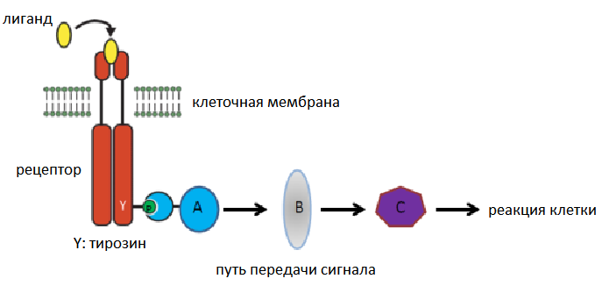

B6. Компоненты передачи сигнала, включая A, B и C, обычно активируются путем реакций фосфорилирования или дефосфорилирования. Какова природа механизма фосфорилирования или дефосфорилирования белков А, B и C?
(A) Рецепторы могут содержать домен фермента, который катализирует реакции фосфорилирования/дефосфорилирования.
(B) Ферменты, участвующие в рекциях фосфорилирования/дефосфорилирования могут существовать в цитоплазме.
(C) Белки A, B и C могут содержать ферментные домены, которые могут катализировать реакции фосфорилирования/дефосфорилирования.
(D) Фосфорилирование или дефосфорилирование может быть не связано с ферментативными реакциями.
(E) Фосфатная группа переносится от рецептора к белку A.
(F) Источником фосфатной группы может быть только H₃PO₄.
B7. Каким из следующих экспериментов можно доказать, что этот путь передачи сигнала осуществляется в направлении B→C, а не в направлении C→B?
(A) Добавление антагониста A будет активировать B.
(B) Добавление агониста A будет активировать C.
(C) Добавление агониста B будет активировать C.
(D) Добавление антагониста B будет активировать C.
(E) Увеличение уровня экспрессии B будет генерировать больше активных молекул C.
(F) Если добавить внутрь клеток антагонист B и активные молекулы C, то будет наблюдаться клеточный ответ.
B8. Если этот путь является высокоактивным путем передачи сигнала в раковых клетках, то в каких/коком из следующих процессов может принимать участие этот сигнальный путь?
(A) Ингибирование клеточного деления
(B) Ингибирование дифференцировки клеток
(C) Гипометилирование некоторых генов-супрессоров рака
(D) Активирование транскрипции онкогена
(E) Остановка клеточного цикла в фазе S
(F) Ингибирование экспрессии некоторых генов репарации ДНК
B9. Синтез белка осуществляется с использованием 64 кодонов, среди которых 61 кодон определяет 20 аминокислот, а 3 кодона означают сигнал “STOP” (см. Таблицу). У организма дикого типа был обнаружен полипептид, в составе которого входила следующая последовательность аминокислот: Ser-Arg-Ile-Leu-Ala-Ala-Lys-Tyr.
Что из следующего может привести к возникновению мутантной последовательности аминокислот Ser-Arg-Ile-Trp-Arg-Gln-Lys-Tyr?
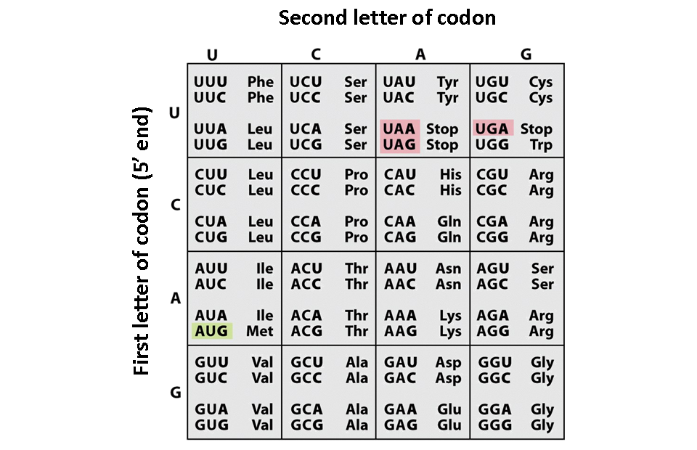
(A) мутация 1-го нуклеотидна
(B) вставка 1-го нуклеотидна
(C) делеция 1-го нуклеотида
(D) мутация 2-х нуклеотидов
(E) вставка 2-х нуклеотидов
(F) мутация 3-х нуклеотидов

II. Анатомия и физиология растений
B10. Во время опыления пыльцевое зерно обычно содержит только вегетативную клетку и генеративную клетку. При созревании пыльцевого зерна образуется пыльцевая трубка, а генеративная клетка делится с образованием двух спермиев. Направляемая химическим аттрактантом (таким, как ГАБА), который синтезируется синергидами, верхушка пыльцевой трубки входит через пыльцевход (микропиле) в семяпочку. Затем в зародышевом мешке происходит двойное оплодотворение двумя спермиями. Какие из следующих утверждений относительно опыления и двойного оплодотворения являются верными?
(A) Вегетативная клетка, спермий и синергида являются гаплоидными, тогда как генеративная клетка и зигота диплоидны.
(B) При опылении образуется градиент содержания ГАБА между рыльцем пестика (низкое содержание) и семяпочкой (высокое содержание).
(C) Два спермия оплодотворяют две яйцеклетки, но только одна образует зиготу.
(D) После оплодотворения образуются одна зигота и один зачаток эндосперма.
(Е) Созревающее пыльцевое зерно - это мужской гаметофит, а зародышевый мешок – это женский гаметофит.

B11. Мэри разделила 30 горшков с одинаковыми растениями X на три группы по 10 растений, каждая из которых была подвержена различному режиму освещения. Результаты цветения в каждой группе через месяц приведены в таблице ниже:
Обработка | Режим освещения |  |  |  |  |  |  |  |  |  | Результат цветения
(I) |  |  | 12 ч |  |  |  |  | 12 ч |  |  | Все 10 растений цвели
(II) |  |  | 14 ч |  |  |  |  | 10 ч |  |  | 9 растений цвели, 1 растение не цвело
(III) |  |  | 16 ч |  |  |  |  | 8 ч |  |  | Все 10 растений не цвели
Свет
Темнота
Исходя из изложенной выше информации, какие из следующих описаний растения Х являются правильными?
(A) Растение Х является растением короткого дня
(B) Критическая длительность темнового периода, необходимого растению Х для цветения меньше 10 часов
(C) Если группу III поместить в середине светового периода в темноту на 1 минуту, то через месяц большинство растений в этой группе зацветет
(D) Если группу II посредине темнового периода в течение 1 минуты обработать красным светом, то большинство растений этой группы не зацветет даже через месяц
(E) Если у растений группы I перед началом режима освещения удалить апикальные почки, то большинство растений не будет образовывать флориген, необходимый для цветения, при данном режиме освещения.
B12 и В13 составляют группу
Доктор Ванг провел эксперименты с модельным организмом Arabidopsis thatliana и обнаружил два белка, Фототропин 1 и Фототропин 2, которые регулировали открывание устьиц. На следующем рисунке показаны результаты его экспериментов, показывающие устьица растений в дневное время.
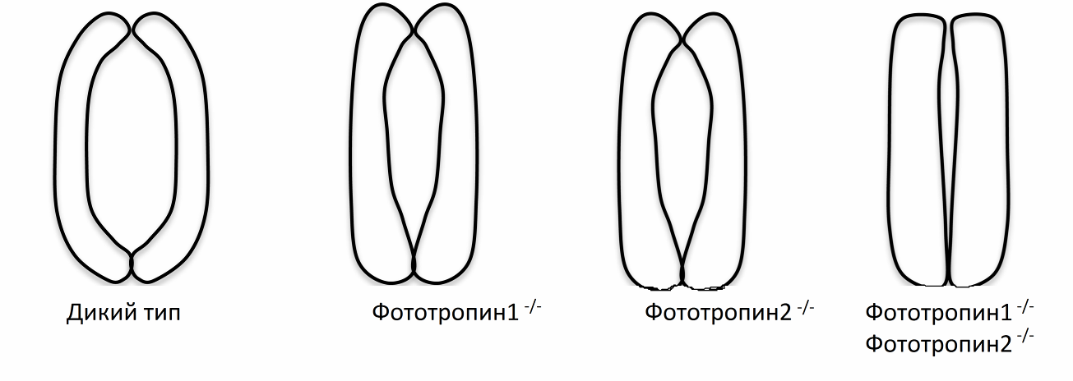
B12. Какой из следующих путей вероятнее всего показывает взаимосвязь между Фототропином 1 и Фототропином 2 на молекулярном уровне?
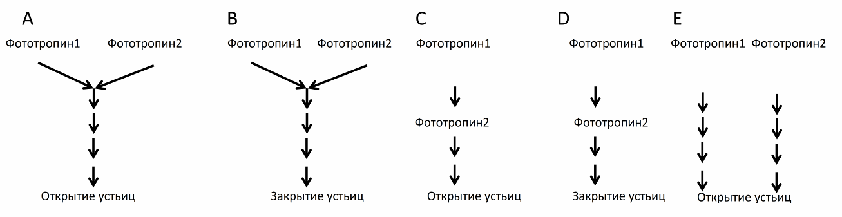
B13. Какие из следующих процессов могут регулироваться и/или осуществляться при помощи Фототропина 1 и Фототропина 2?
(A). Вход ионов K⁺ (B). Вход ионов K⁺ (C).Выход ионов Na⁺
(D). Выход H₂O (E). Активность H⁺-ATPase (F). Чувствительность к синему свету
B14. Фитохромы существуют в двух изоформах, Pr и Pfr. В темноте они синтезируются в виде формы Pr, затем после поглощения красного света (наиболее эффективно при 666 нм) они переходят в форму Pfr. При облучении дальним красным светом, Pfr переходит обратно в Pr. Исходя из этого описания, какой из графиков наиболее вероятно соответствует спектру поглощении фитохрома?
(A) | (B)
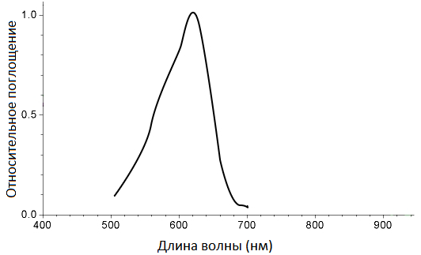 | 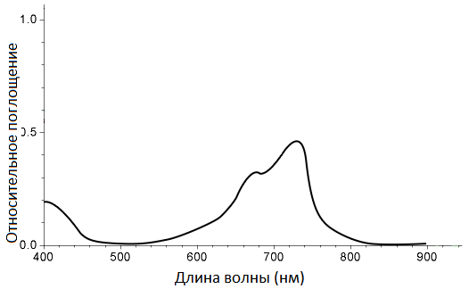
(C) | (D)
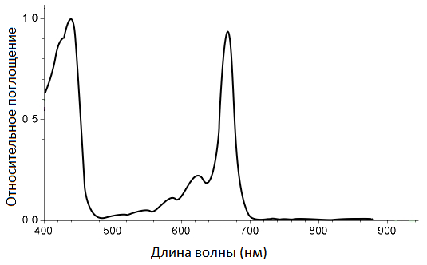 | 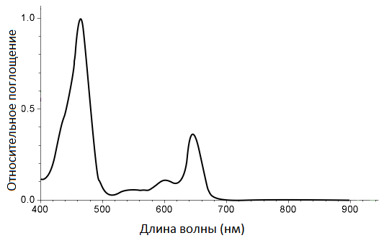
(E)
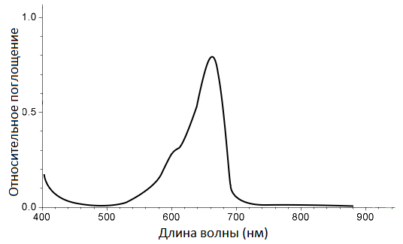

B15. Ген AGAMOUS (AG) принимает участие в развитии цветка. Растения-мутанты с нарушенной функцией гена AG могут образовывать цветки только с цветоложем, чашелистиками и лепестками. Ученые создали трансгенное растение, несущее ген зеленого флуоресцентного белка (GFP), регулируемый промотором AG, дикого типа, образующее нормальные цветы. В какой из следующих частей цветущего растения можно ожидать наличие сильного флуоресцентного сигнала GFP?
(A) Цветоложе
(B) Чашелистик
(C) Лепесток
(D) Тычинка
(E) Пестик
III. Анатомия и физиология животных
Вопросы от B16 до B18 составляют группу
B16. На следующем рисунке показано строение жабр рыбы и направление тока воды при дыхании. Ответьте на вопросы.
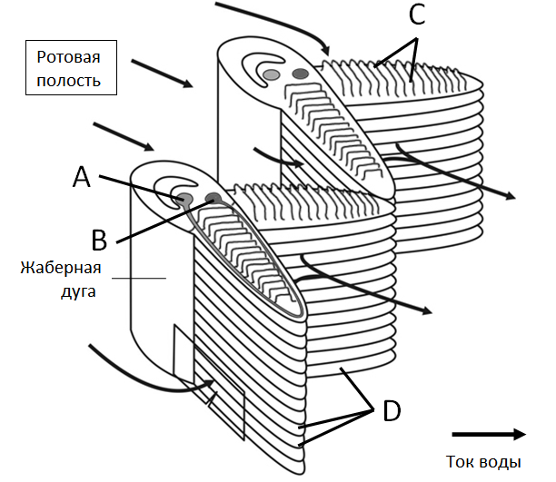
Какие из следующих утверждений являются верными?
(A) Сосуд A несет насыщенную кислородом кровь
(B) Сосуд В несет ненасыщенную кислородом кровь
(C) Сосуд А это артериола
(D) Сосуд А это венула
(E) Сосуда А и В это воротные сосуды

B17. Газообмен в жабрах стал в процессе эволюции более эффективным из-за
- Уменьшения толщины структуры C
- Уменьшения числа слоев клеток в структуре C
- Увеличение скорости метаболизма в структуре C
- Увеличение объёма клеток в структуре C
- Увеличение площади поверхности структуры C
.
B18. Ученый обнаружил особые эпителиальные клетки (X клетки) в структуре D, при помощи которых рыба может поддерживать осмотическую концентрацию (осмолярность) жидкостей тела. Соответственно, можно предположить, что клетки X
(A) Активно поглощают соль у пресноводных рыб
(B) Активно выделяют соль у морских рыб
(C) Активно выделяют воду у пресноводных рыб
(D) Активно поглощают воду у морских рыб
(E) Богаты митохондриями
B19. Следующий рисунок показывает желудочную складку со стороны внутренней поверхности желудка. Различные структуры обозначены римскими цифрами:
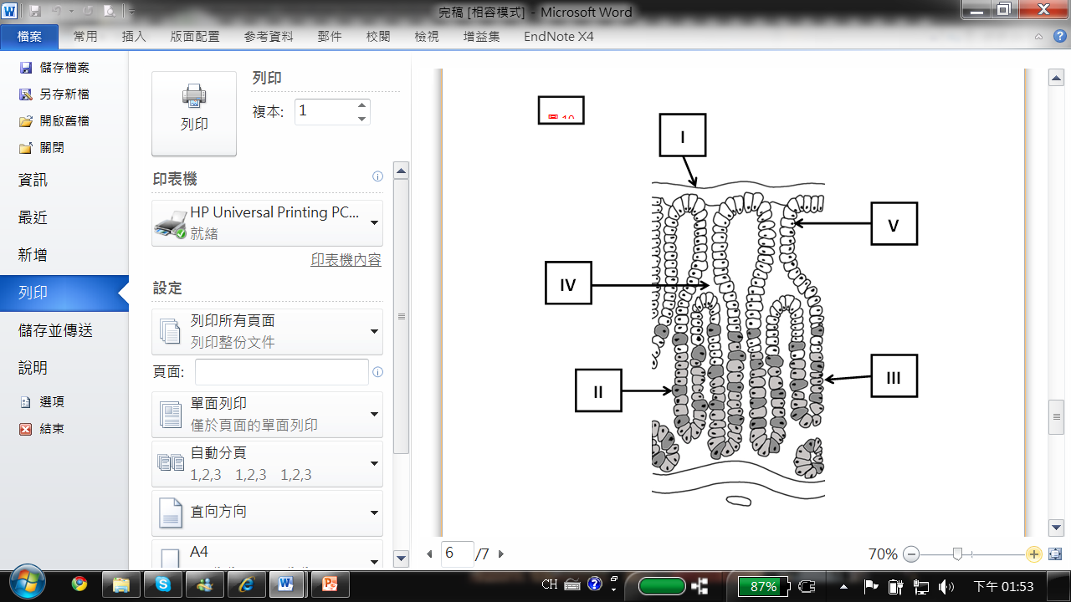
I
Внизу представлено описание функции каждой структуры.
a. Выделяет соляную кислоту
b. Выделяет слизь, которая смазывает и защищает клетки, покрывающие желудок.
c. Содержит ряд выступов или глубоких впадин, ведущих к железам.
d. Выделяет пепсиноген
e. Содержит три различные типа клеток, которые выделяют компоненты желудочного сока.
Сопоставьте структуры с соответствующими им функциями.
Код функции | Код структуры
a. | Не отвечать здесь
b. | Не отвечать здесь
c. | Не отвечать здесь
d. | Не отвечать здесь
e. | Не отвечать здесь
B20. График ниже показывает различные объёмы и вместимость легких:
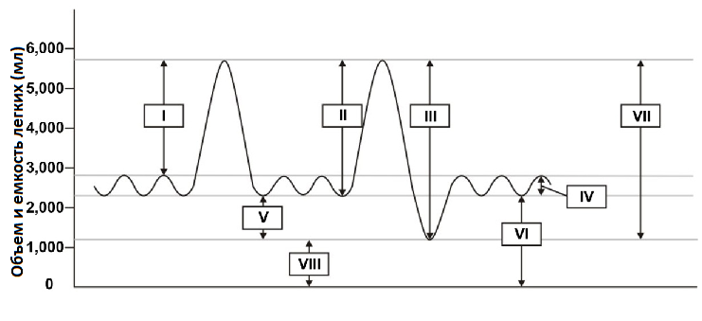
Ниже находятся две колонки, которые необходимо сопоставить друг с другом и с графиком вверху:
1. Дыхательный объем (TV)  2. Остаточный объем (RV)  3. Жизненная емкость (VC)  4. Емкость вдоха (IC)  5. Резервный объём выдоха (ERV)  6. Полная емкость легких (TLC)  7. Резервный объём вдоха (IRV)  8. Функциональная остаточная емкость (FRC) | a. Максимальный объём вдыхаемого воздуха при глубоком вдохе. Включает дыхательный объём и резервный объем вдоха.  b. Максимальное количество воздух, вдыхаемого сверх остаточного уровня при спонтанном вдохе.  c. Объём воздуха, остающегося в легких после глубокого выдоха.  d. Объем воздуха, находящегося в легких после максимального вдоха.  e. Общее количество воздуха между максимальным вдохом и выдохом. Включает дыхательный объем, резервный объем вдоха и объем спонтанного.  f. Количество воздуха в добавок к дыхательному объему, которое может быть выдохнуто при максимальном выдохе.  g. Обьем воздуха, находящегося в легких в конце пассивного выдоха. Это сумма остаточного объема и резервного объема выдоха.  h. Объем легких, представляющий нормальный объем воздуха, перемещенного между нормальными вдохом и выдохом с или без приложения дополнительного усилия.

 | I | II | III | IV | V | VI | VII | VIII
Буква
Число
B21. Какие из следующих утверждений относительно термоадаптации у животных являются верными?
(A) Голубой тунец может повышать свою внутреннюю температуру, поэтому он является эндотермический животным
(B) Некоторые белокровные рыбы проводят всю свою жизнь в замерзающих водах и поддерживают при этом постоянную температуру тела, поэтому белокровные рыбы являются гомеотермными животными.
(C) Дрожание может помочь млекопитающим генерировать тепло, и этот процесс регулируется у млекопитающих гипоталамусом.
(D) Бурая жировая ткань помогает млекопитающим генерировать тепло, поставляя энергию к скелетным мышцам.
(E) Клетки бурой жировой ткани богаты митохондриями для образования тепла.
B22. Для нормального физиологического состояния очень важно поддержание постоянного уровня глюкозы в крови. Он поддерживается и нервной и эндокринной системой. На схеме ниже показаны две различные ситуации, одна из которых вызвана физиологическим стрессом, а другая низким уровнем глюкозы в крови. Заполните таблицу в листе ответов, используя соответствующие буквы, показанные ниже.
Структура/гормон | Ответ
α -клетки панкреатических островков | Здесь не отвечать
Инсулин | Здесь не отвечать
Печень | Здесь не отвечать
Мозговое вещество надпочечника | Здесь не отвечать
Кортизол | Здесь не отвечать

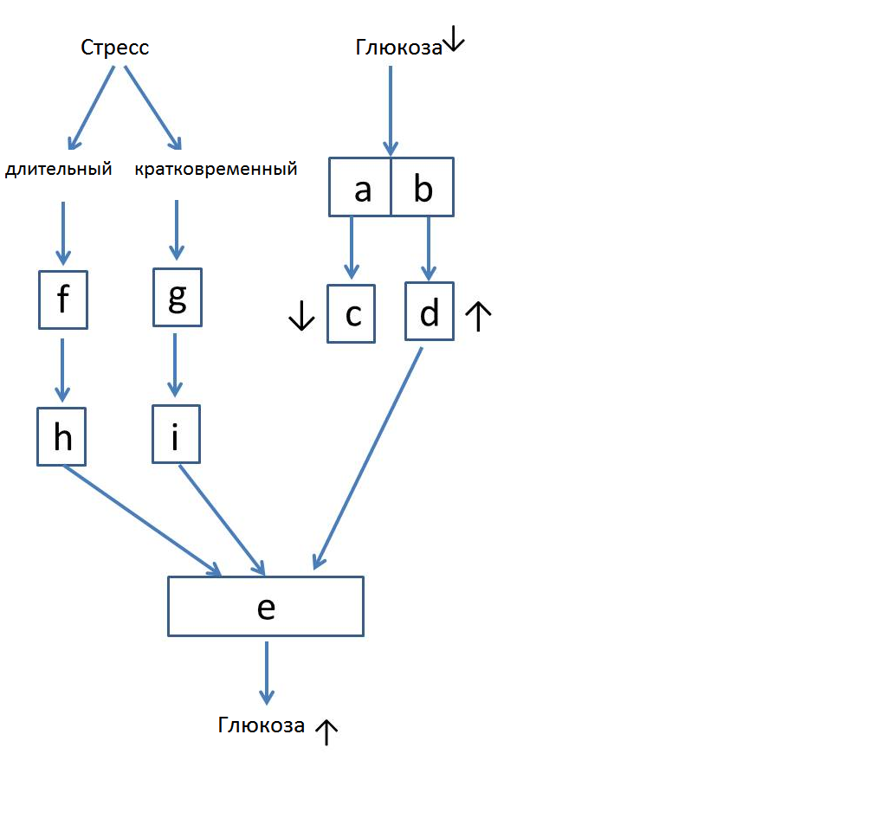
В23 и В24 составляют группу
В23. У мужчин нормальный сперматогенез и секреция мужских половых гормонов тонко регулируются гормонами. Возникновение мужской бесплодности может быть вызвано нарушением гормональной регуляции. Следующий рисунок частично показывает взаимосвязи между гипоталамусом, гипофизом и мужскими половыми железами. Знак “(-)” указывает на отрицательную обратную связь. Вставьте соответствующие символы (от a до h) в таблицу в Листе ответов.
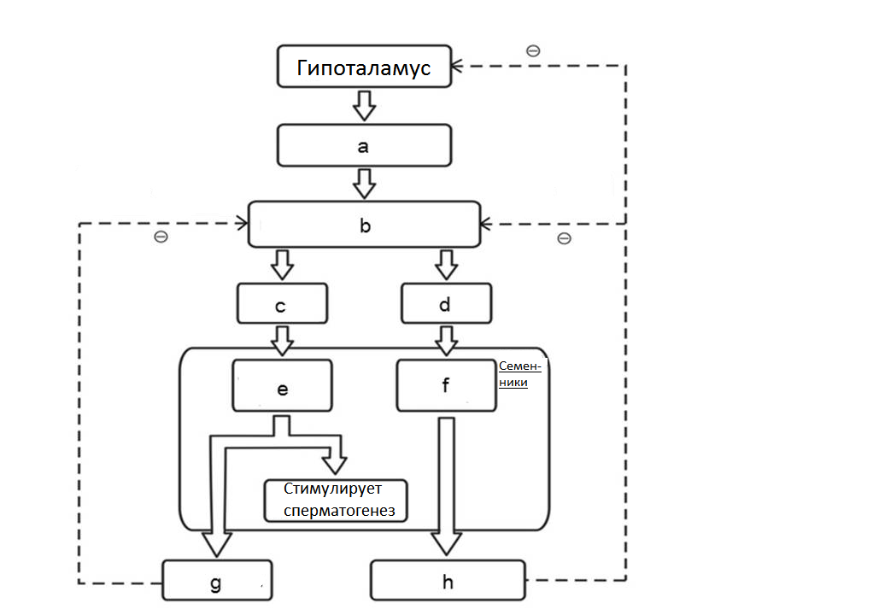

Структура/гормон | Ответ
Клетки Сертолли | Здесь не отвечать
Передняя доля гипофиза | Здесь не отвечать
Гонадотропин-рилизинг гормон | Здесь не отвечать
Фолликулостимулирующий гормон | Здесь не отвечать
Ингибин | Здесь не отвечать
B24. Применение доступной и соответствующей гормональной терапии у пациентов мужского пола с нарушением функций половых желез имеет очень важное значение. Определите, какое гормональное лечение может быть применено в следующем случае.
Пациент A болен раком семенников и у него удалены оба семенника.
С использованием рисунка в вопросе В23 выберите наиболее подходящую букву, обозначающую вещество, котрое можно применять пациенту A.
Знак “○”: подходит, знак “ – ” – не подходит.
a | c | d | e | f | h

Вопросы B25 и B26 составляют группу
B25. A-E на следующем рисунке, обозначают пять главных стадий синаптической передачи.
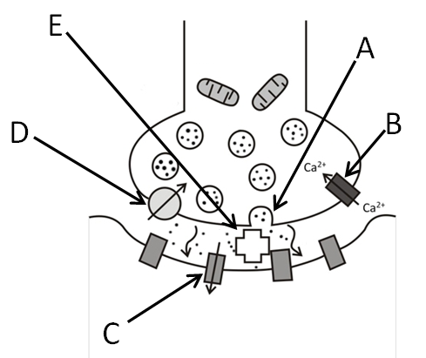 | - Выделение нейротрансмиттера.  - Активация пресинаптического кальциевого канала.  - Активация постсинаптического натриевого канала.  - Обратное поглощение нейротрансмиттера.  - Разрушение нейротрансмиттера.
Ученые изучают влияние лекарств на синаптическую передачу, используя электрофизиологическую запись токов. Короче говоря, постсинаптический ток будет записан и использован для определения возможного механизма, объясняющего влияние данного лекарства. На Рисунке 1 представлена типичная форма записи постсинаптического тока до воздействия лекарства. Правильно сопоставьте номера рисунков (I, II, III, IV, V), приведенных далее, с действием, оказываемым лекарством. Фигуры могут быть использованы один раз, больше, чем один раз, или не использованы вообще.
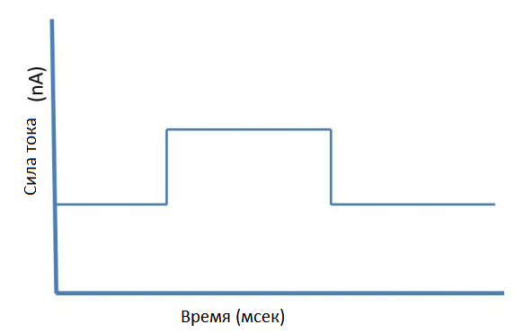
Рисунок 1

Механизм | Номер рисунка
Блокирование стадии A | Не отвечать здесь
Усиление стадии B | Не отвечать здесь
Блокирование стадии C | Не отвечать здесь
Усиление стадии D | Не отвечать здесь
Блокирование стадии E | Не отвечать здесь
(I) (IV)
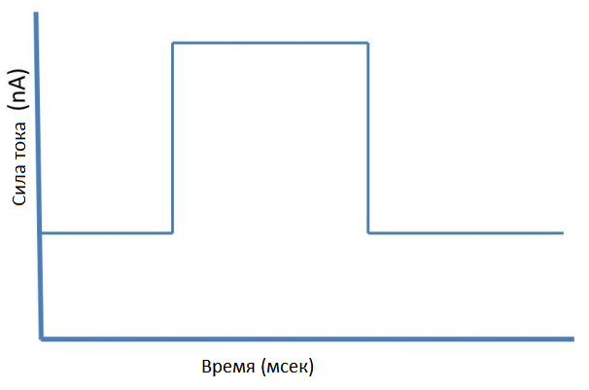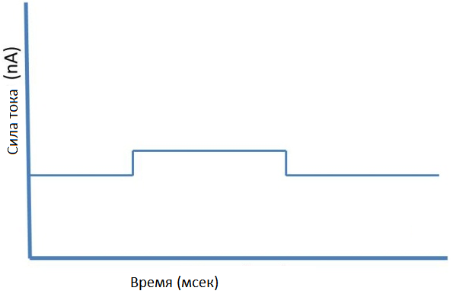
(II) (V)
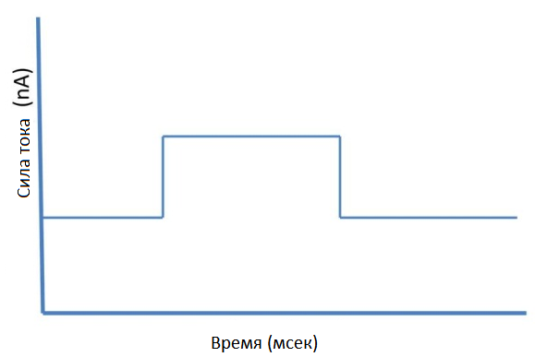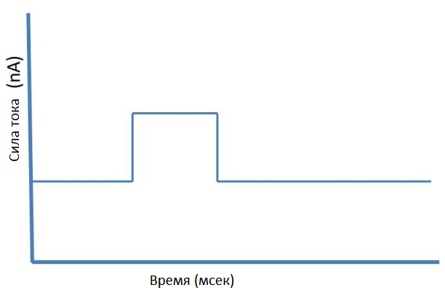
III)
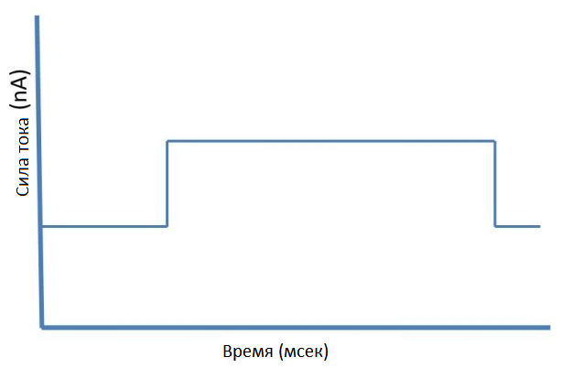
B26. Эпилепсия является распространенным неврологическим заболеванием, при котором пациенты подвержены конвульсиям, вызванным повышенной активностью некоторых участков головного мозга. Эти симптомы могут быть ослаблены при помощи антиэпилептических препаратов. Если бы рецептор, активированный на рисунке выше был не натриевым, а хлоридным каналом, то какой/кие из следующих механизмов легли бы в основу действия лекарств против эпилепсии?
Механизм | Ответ
Блокирование стадии A | Не отвечать здесь
Усиление стадии B | Не отвечать здесь
Блокирование стадии C | Не отвечать здесь
Усиление шага D | Не отвечать здесь
Блокирование стадии Е | Не отвечать здесь

B27. На следующем рисунке показана схема строения саркомера.

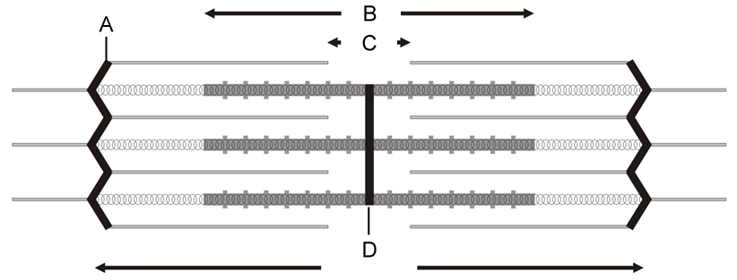
Отметьте является ли утверждение верным или неверным. Утверждения относятся к мышечному волокну, осуществляющему изотоническое сокращение, по сравнению с его расслабленным состоянием.

Утверждение | Ответ
a. D полосы остаются на том же расстоянии | Не отвечать здесь
b. A движется ближе к концам B | Не отвечать здесь
c. C становится короче | Не отвечать здесь
d. B становится шире | Не отвечать здесь
e. Полосы D движутся ближе к концу B | Не отвечать здесь

IV. Этология
B28. Птицы делятся на две группы в зависимости от типа выращивания потомства,: выводковые и гнездовые. Как правило, выводковые птицы рождаются с оперением и могут самостоятельно находить пищу при помощи их матерей. В отличие от них, гнездовые птенцы требуют ухода и питания от родителей. Основываясь на этой информации, какие из следующих утверждений являются правильными?
(A) Выводковые птенцы обычно требуют больше времени для высиживания, чем гнездовые.
(B) У гнездовых птенцов обычно раньше развивается импринтинг, чем у выводковых птенцов.
(C) Во время периода гнездования родители затрачивают больше усилий на выводковых птенцов, чем на гнездовых птенцов.
(D) Для группы молодых птиц, гнездящихся в то же время, у гнездовых птенцов наблюдается тенденция более раннему развитию способности к передвижению, чем у выводковых птенцов.
(E) Родители выводковых и гнездовых птенцов вкладывают одинаковые затраты на воспроизведение во время брачного сезона.
B29. Один энтомолог обнаружил, что один вид тараканов использует резкое изменение интенсивности света в сумерках (в 18:00) для перенастройки своих биологических часов. Он также обнаружил, что циркадный (дневной) ритм составляет 25 часов. Если студент посадил таракана этого вида в темную коробку в 18:00, в какое время этот таракан будет активен через 12 дней (используя 24-часовую систему, пример: 6:00 pm = 18:00)? Внесите время в предоставленное поле в Листе Ответов.
B30. Один биолог установил, что вид ночных бабочек способен летать по прямой линии ночью благодаря тому, что он поддерживает постоянный угол (80°) между продольной осью тела и направлением лунного света, используя фоторецепторы. Если эта бабочка наткнется ночью на яркий свет, то какой вид траектории полета можно ожидать по отношению к источнику света?
(A) |  | (D) | 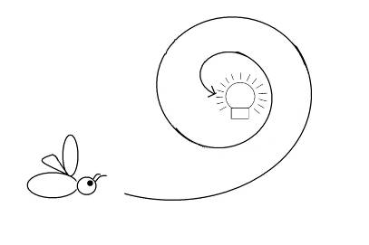
(B) | 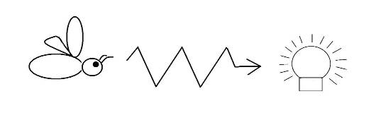 | (E) | 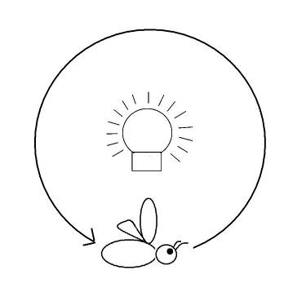
(C) | 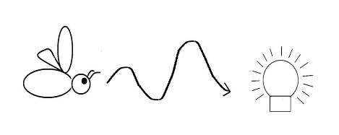

B31. Один исследователь наблюдал за 10 парами взрослых птиц (A – J) во время брачного сезона. Для каждой пары он отмечал длину самца и самки и дату начала их гнездования, как показано в приведенной ниже табцице.
 | A | B | C | D | E | F | G | H | I | J
Длина тела самки (cм) | 26,4 | 27,8 | 25,1 | 25,0 | 27,0 | 28,1 | 25,5 | 25,9 | 28,3 | 27,4
Длина тела самца (cм) | 28,3 | 28,4 | 28,9 | 29,0 | 27,9 | 30,2 | 29,6 | 27,4 | 29,7 | 30,5
Дата начала гнездования (месяц/день) | 5/6 | 5/3 | 5/4 | 4/28 | 5/1 | 4/27 | 4/29 | 5/2 | 5/1 | 4/26
Как видно из этих данных, средняя длина тела взрослой самки составляет 26,65 cм, и взрослого самца – 28,99 cм. По сравнению со средней длиной тела 26,10 cм для взрослых самок и 27,60 cм для взрослых самцов в целой популяции (размножающиеся + неразмножающиеся особи) на исследуемой территории (N=30), какие из следующих утверждений являются верными?
(A) Все самцы этого вида больше, чем самки
(B) Самки стараются спариваться с самцами, которые больше их по размерам
(C) Длина тела самца не влияет на выбор самки при спаривании.
(D) Дата начала гнездования связана с длиной тела самца.
(E) Брачный успех у этого вида, вероятно, зависит от размера тела.

V. Генетика и эволюция
В32. Черная, коричневая и белая окраска мышей определяется взаимодействием генов
B и C, которые находятся в разных аутосомах. Аллели B и b контролируют синтез черного и коричневого ферментов, соответственно. Только в присутствии доминантного аллеля C, черные и коричневые пигменты откладываются в волосках. Какие утверждения относительно скрещивания между BbCc и bbCc являются верными?
(A) Окраска родителей черная и коричневая, соответственно.
(B) Соотношение черной и коричневой окраски у потомства 1:1.
(C) 3/4 потомства черные.
(D)1/4 потомства коричневые.
(E) 1/4 потомства белые.
(F) Аллели C и B/b являются кодоминантными.
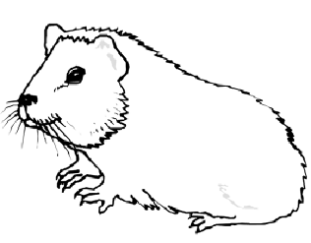
B33. Шерсть морских свинок может иметь различную окраску (черную или белую). Шерсть может иметь разную пекстуру (гладкую или волнистую). Аллели Q и q отвечают за окраску, а аллели R и r за тип волосков. Сцепление между этими генами отсутствует. Морские свинки с абсолютно одинаковым генотипом свободно скрестились (родительская группа), в результате чего появилось многочисленное потомство F₁, большинство из которого имело черную волнистую шерсть. Лишь небольшое число потомков имело белую гладкую шерсть. Примерно такое же число потомков имело белую волнистую шерсть, или черную гладкую шерсть.
B33.1. Используя предоставленные для обозначения аллелей буквы, укажите генотип морских свинок в родительской группе.
B33.2. Если родилось 1024 потомков первого поколения F1, то каково ожидаемое число них имеет черную и гладкую шерсть?
B33.3. Часто шерсть у морских свинок бывает пятнистой. По упрощенной модели пятнистость определяется двумя аллелями одного гена: G и g. При наличии гена G морские свинки имеют пятнистую шерсть. Студент, исследующий популяцию морских свинок на определенной местности, обнаружил, что 84% из них были пятнистыми. Предположим, что эта популяция находится в равновесии по Харди-Вайнбергу. Рассчитайте частоту гена G. Дайте ваш ответ с точностью до одной десятой.
B33.4. Однажды всех не пятнистых морских свинок выловили и вывезли. Каким будет частота полявления не пятнистых морских свинок в следующем поколении? Представьте ваш ответ в виде целогоь числа в процентах.

B34. Предполагается, что “наземные растения” произошли от харофитов. Какие из следующих утверждений поддерживают эту гипотезу?
(A) Обе группы имеют в жизненном цикле чередование поколений
(B) Обе группы содержат хлорофилл а и хлорофилл b
(C) Обе группы имеют пероксисомы, содержащие ферменты, связанные с фотодыханием
(D) Обе группы могут образовывать фрагмопласт при цитокинезе
(E) Обе группы имеют клеточные стенки, состоящие из целлюлозы

Вопросы от B35а до B35с составляют группу
Др. Чен исследовала функцию гена X у риса с использованием мутанта, в котором Т-ДНК была включена в экзон 2, как это показано на рисунке ниже. Величина Т-ДНК составляла около 5 тысяч пар оснований (kbp). Для генотипирования отдельных растений (A, B, C, D, E) она использовала ПЦР со смесью праймеров I, II, и III и элекеторофорез, как показано на рисунке. На рисунке геля показан результат ПЦР. Молекулярные маркеры размера ДНК показаны на линии М. A-E представляют продукты ПЦР из образцов листьев растений А-E, соответственно. Известно, что использованная полимераза не способна эффективно амплифицировать (увеличивать) фрагменты ДНК размером более 5 kbp.
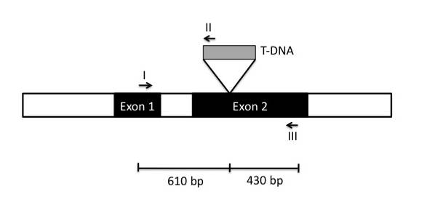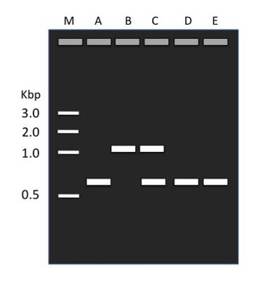
праймер
праймер
праймер
Основываясь на этой информации, дайте ответы на вопросы B35а-B35с:
B35а. Какая пара праймеров (I+II; I+III; II+III) амплифицирует полосу ДНК на дорожке B? Впишите верные пары праймеров в Лист Ответов.
B35b. Какое/какие растение(я) (A, B, C, D или E) является/являются гомозиготным(и) мутантом/мутантами? Впишите верную(ые) букву(ы) в Лист Ответов.
B35с. Какое/какие растение(я) (A, B, C, D или E) является/являются потомством F1 гомозиготного мутанта, скрещенного с диким типом? Впишите верную(ые) букву(ы) в Лист Ответов.

B36. Доктор Лин выделил мутант риса с фенотипом позднего цветения. Мутантный аллель, ответственный за этот фенотип, был идентифицирован методом клонирования, основанного на генетическом картировании, и назван LFT^{m}. При секвенировании полного гена LFT^{m}, включая промоторный участок, она не обнаружила никакой разницы в нуклеотидной последовательности по сравнению с аллелем дикого типа. Какое из следующих явлений вероятно отвечает за это наблюдение?

- Уровень mRNA LFT у мутанта такой же, как и у дикого типа на одинаковой стадии развития
- Белок LFT, обнаруженный у растений дикого типа, не был обнаружен или его содержание ниже у мутанта
- У мутанта изменен характер метилирования ДНК гена LFT
- У мутанта сильно изменен уровень белков гистонов
- Введение клонированного LFT^{m} в растение дикого типа приведет к сверхэкспресии LFT у трансгенного растения с фенотипом позднего цветения.
VI. Экология
B37. Размер популяции стрекоз в пруду при обследовании составил 50000 особей. Половое соотношение в популяции 1:1. Каждая самка откладывает около 400 яиц. Второе обследование следующего поколения показало, что размер популяции составляет все те же 50000 особей при том же соотношении полов 1:1. Какой средний уровень выживания (доживание до взрослого возраста) яиц?
  - 0,2%
  - 0,25%
  - 0,5%
  - 1%
  - 5%
B38. Биологи установили, что пороговая температура для развития определенного вида комаров составляет 15℃. Они также обнаружили, что произведение (1) числа дней, необходимых для полного развития, и (2) разницы между температурой во время развития и пороговой температурой, являются константой. Это значит, что результат умножения (1) на (2) является константой. Известно, что этому комару требуется для полного развития 15 дней при 30℃. Считая, что в этом году в Индии май был необычайно теплым со средней температурой 40℃, сколько дней понадобилось комару для полного развития в мае этого года в Индии?
B39. Предположим, что человек, типичная птица и типичный вид рыбы имеют типы I, II и III кривых выживания (вертикальная ось представляет уровень выживания, а горизонтальная - время) соответственно. Какой из следующих графиков наиболее правильно отображает кривые смертности (полученные заменой уровня выживаемости на уровень смертности) для этих трех групп организмов (типы I´, II´ и III´)?
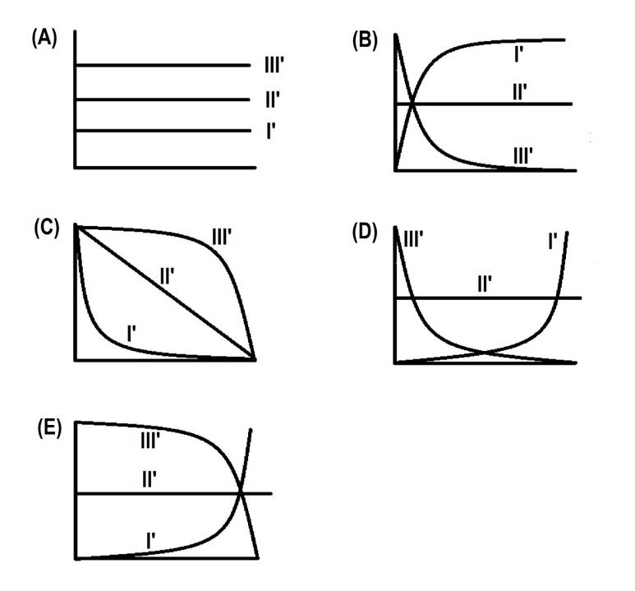
B40. На рисунке ниже показан пищевой цикл и принимающие в нем участие шесть групп организмов (от A до F).
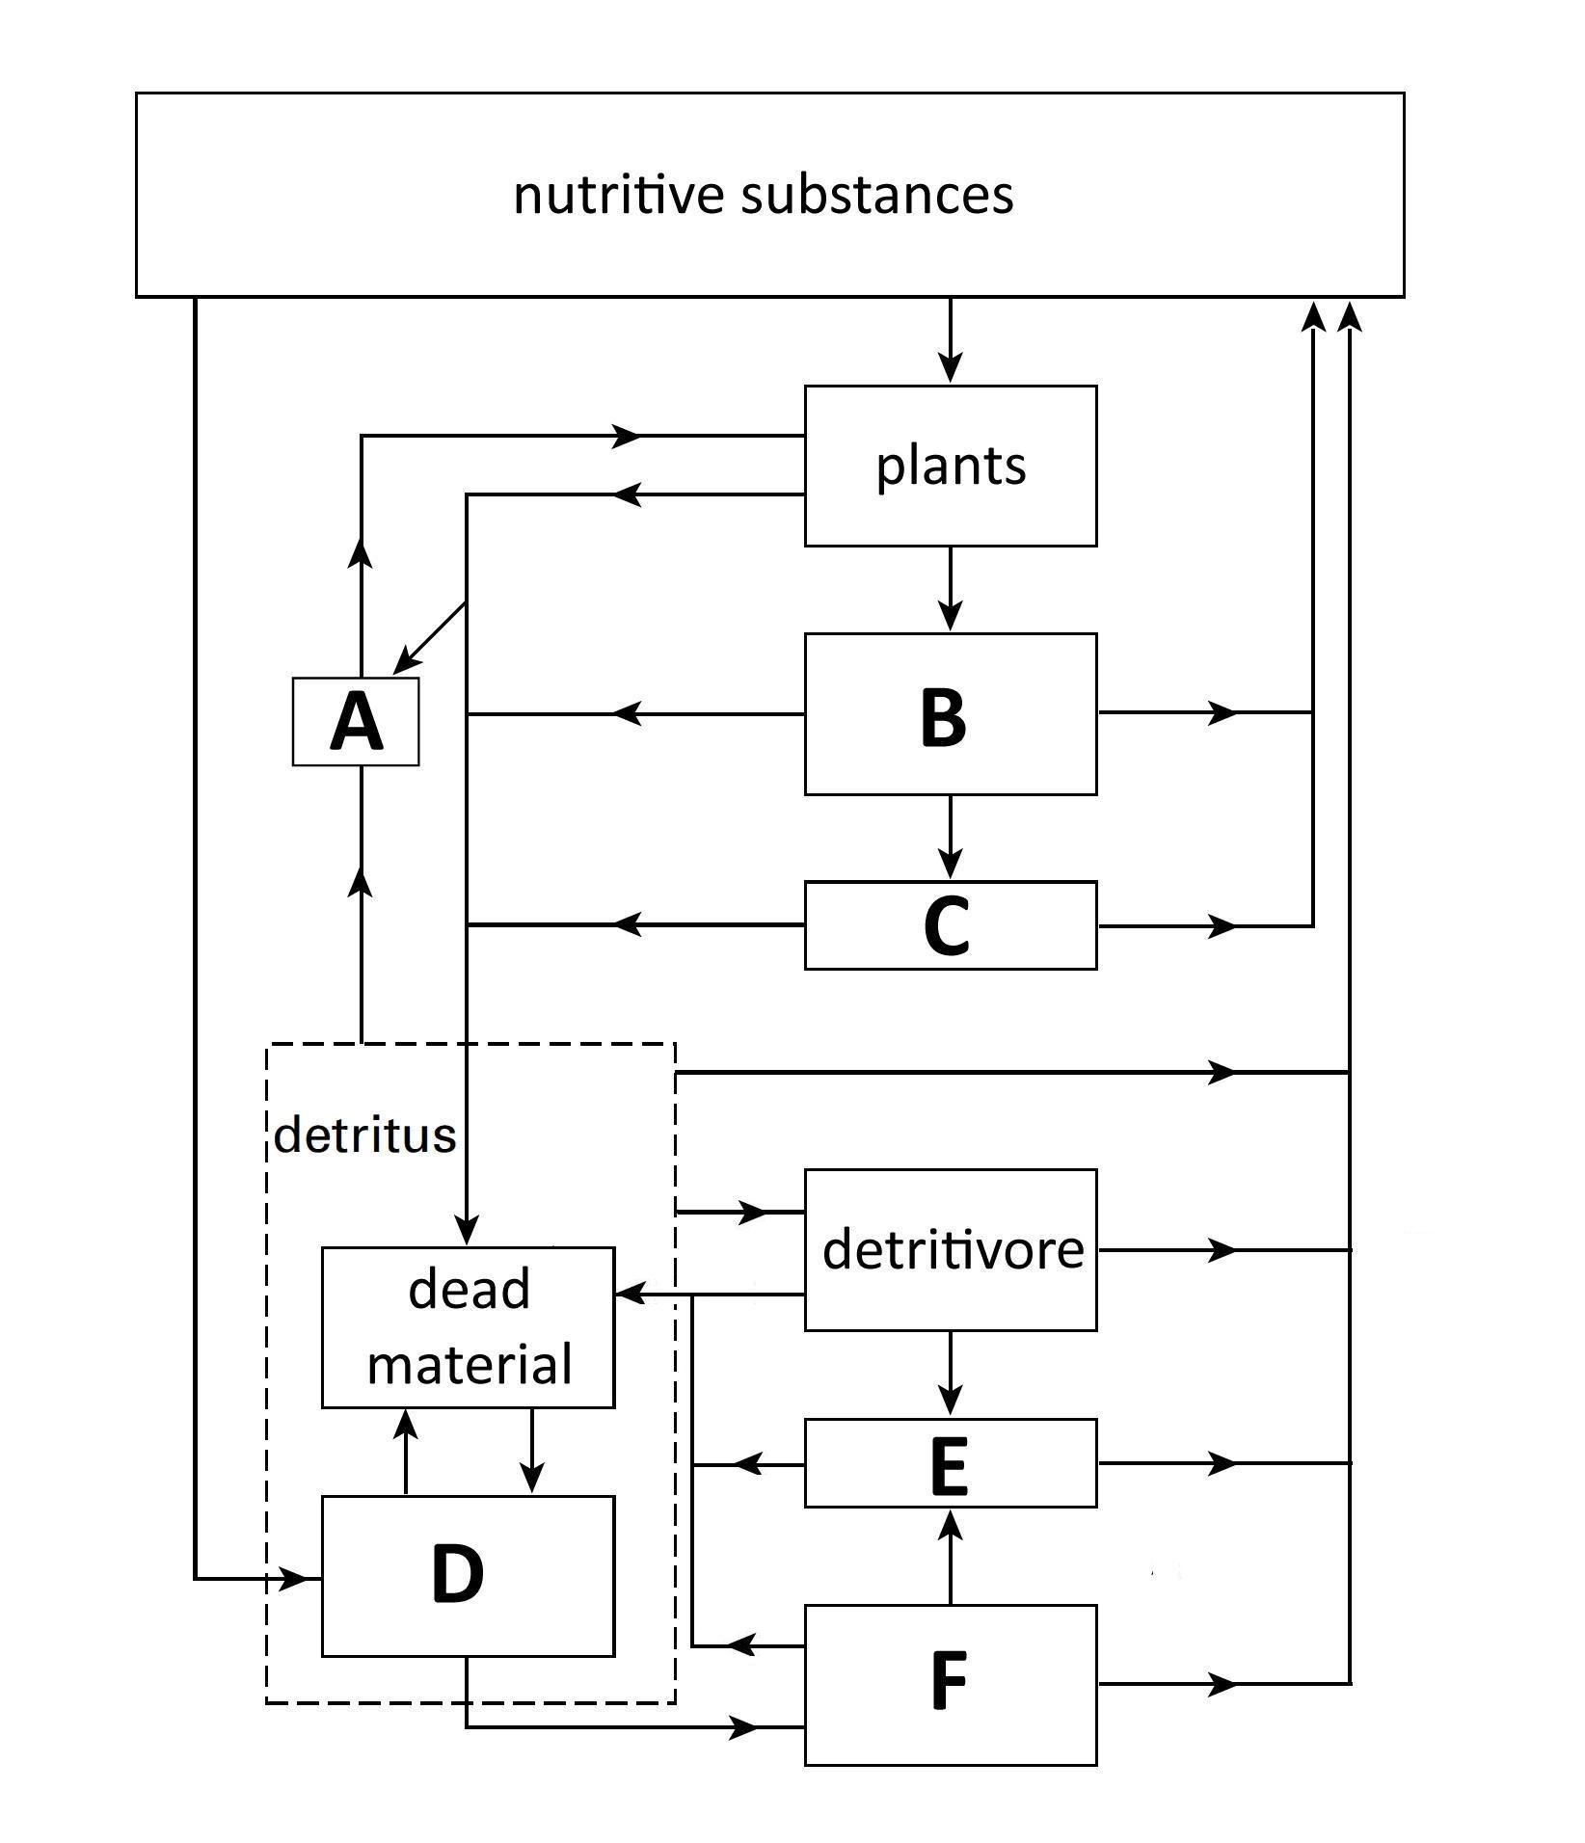
Какие из следующих описаний правильные?
(A) C и F плотоядные.
(B) C и E плотоядные.
(C) A и B травоядные.
(D) D включает бактерии и грибы.
(E) F включает организмы, питающиеся бактериями и грибами.

B41. Если сравнивать смертность размножающихся особей у близкородственных видов птиц, то становится очевидно, что она выше у видов, обитающих в умеренной зоне, чем у видов, обитающих в тропиках. Поэтому угроза истребления для родителей, птенцов и яиц различна для видов в различных регионах. Если провести эксперимент с представителями трех различных хищников (хищник А, хищник В и хищник С), поместив их в непосредственной близости от гнезд птиц в дневное время в период выведения птенцов, то какую из следующих реакций родителей можно ожидать? Примите во внимание, что хищник А поедает птенцов и яйца, хищник В является ночным хищником, а хищник С – это дневной хищник, нападающий на взрослых птиц.
(A) Родители стараются больше избежать (спрятаться) от хищника В, чем от хищника С.
(B) В присутствии хищника А родители тропических видов уменьшают частоту возвратов к гнездам и кормления птенцов в меньшей степени, чем родители видов умеренной зоны.
(C) В присутствии хищника С родители тропических видов уменьшают частоту возвратов к гнездам и кормления птенцов в меньшей степени, чем родители видов умеренной зоны.
(D) В присутствии хищника С родители тропических видов уменьшают частоту возвратов к гнездам и кормления птенцов в большей степени, чем родители видов умеренной зоны.
(E) Существующий уровень, до которого родители уменьшают частоту возвратов к гнезду и кормления птенцов не зависит от хищника или от географической широты, на которой обитает данный вид.
В42. На рисунке ниже показана схема эффективности ассимиляции (A/I) и эффективности продукции (P/A) двух групп животных в экосистеме луга.
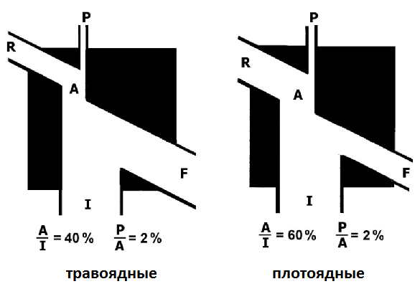
A = поступление энергии в кровь после пищеварения
F = потеря энергии через экскрецию и теплоотдачу
I = энергия, имеющаяся в перевапренных органических соединениях
P = продукция
R = потеря энергии через дыхание и теплоотдачу
Предположим, что I = 100 Дж
Какие из следующих описаний являются верным?
(A) Переваривание растительного материала требует относительно меньше энергии, чем переваривание животного материала.
(B) Реабсорбированные растительные материалы содержат меньше органического содержания, чем реабсорбированные материалы животного происхождения.
(C) У плотоядных R составляет от 40 до 60 Дж.
(D) У травоядных R составляет от 40 до 60 Дж.
(E) У амфибий R ниже, чем у млекопитающих.
В43. Некоторые грибы образуют симбиотические ассоциации с корнями сосудистых растений, называемые микоризой. В таких ассоциациях микориза помогает растению поглощать воду, соли фосфата и другие минеральные питательные вещества. В зависимости от того, колонизирует гриб поверхность корня или проникает внутрь клеток, микоризу делят на эктомикоризу и эндомикоризу. Какие из описаний микоризы являются верными?
(A) На почвах, бедных фосфором, саженцы с микоризой растут быстрее, чем саженцы без микоризы.
(B) Гифы арбускулярной (внутриклеточной) микоризы могут проникать в корни и мембраны клеток коры с образованием симбиотических образований внутри клеток.
(C) Гифы эктомикоризы могут проникать в контикальные клетки корня и образовывать чехлы из гиф вокруг корней.
(D) Микориза выполняет сходные с корневыми волосками растений функции, поэтому у растений с обоими типами микориз менее развиты корневые волоски.
(E) Каждая микориза образует симбиотические ассоциации с корнями определенных видов растений.
VII. Биосистематика
B44. Эглетон и др. (2007) изучал родословную Dictyoptera, как показано ниже. Соответственно предложенной родословной, определите, являются ли следующие утверждения верными (T) ли неверными (F).
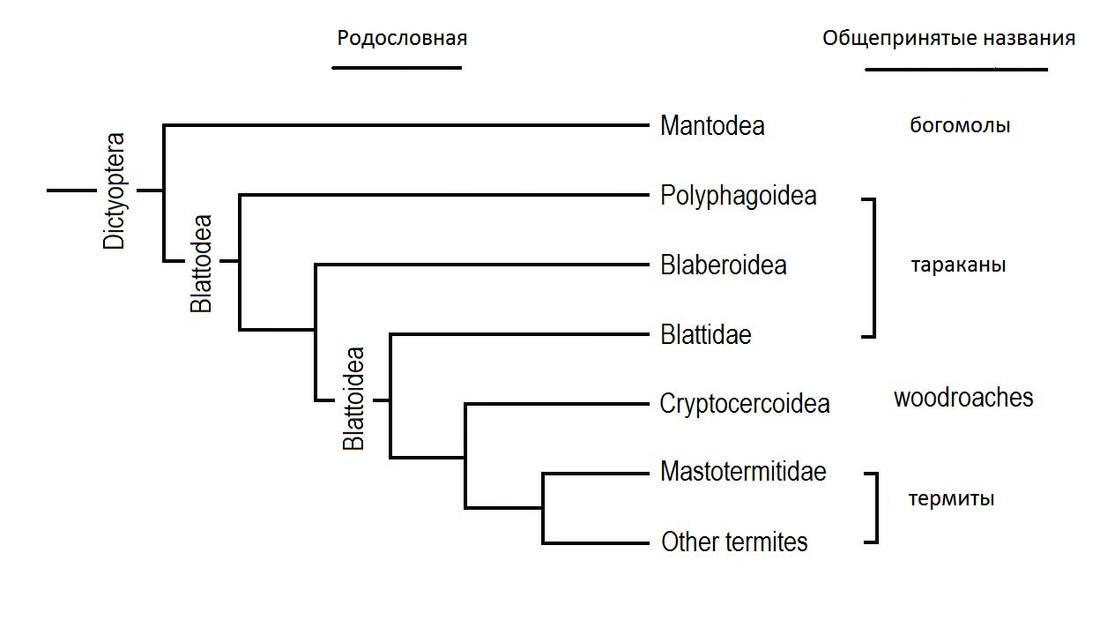

(A) Богомолы являются сестринской группой тараканов.
(B) Тараканы образуют парафилетическую группу.
(C) Термиты должны рассматриваться как сильно измененные тараканы.
(D) Богомолы должны рассматриваться как сильно измененные тараканы
(У) Термиты произошли от богомолов.

B45. Систематическое положение некоторых бабочек, таких как сатириды (воловий глаз и др.), нимфалиды (крапивница, и др.) и данаиды (монарх и др..) было спорным. Некоторые исследователи рассматривали их как отдельные семейства, в то время как другие были с этим несогласны. Недавние исследования подтвердили точку зрения об объединении их в единственное семейство Nimphalidae. Ниже показано филогенетическое древо этих бабочек, созданное Фрайтас и Браун (2004), которое подтверждает эту точку зрения. На основании этой родословной дайте ответ на вопросы.
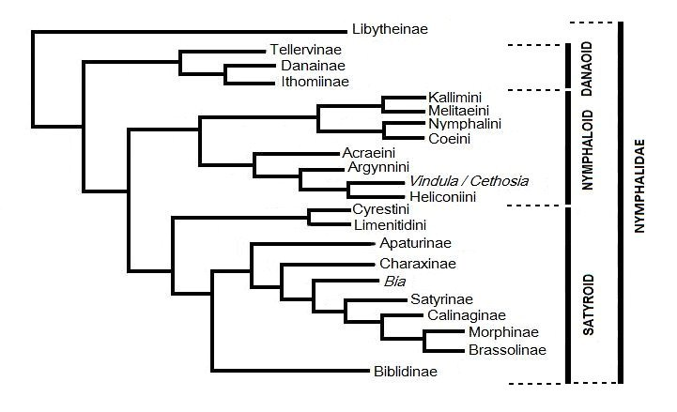
Определите, являются эти утверждения верными (T) или неверными (F).
(A) Соответственно родословной по Фрайтасу и Брауну, бабочки-данаиды могут рассматриваться как отдельное семейство, если Nimphalidae все еще подразделяется на несколько семейств.
(B) Бабочки Calinaginae напоминают по внешнему виду бабочек данаид, поэтому их необходимо классифицировать как бабочек-данаид.
(C) Если мы хотим включить Apaturinae в семейство Nymphalidae, то в него также должны быть включены Satyrinae и Brassolinae.
(D) Бабочки-данаиды могут рассматриваться как предшественники Nymphaloid + Satyroid.
VII. Генетика и Эволюция (Часть II)

B46. Гипотетическое млекопитающее содержит в хромосомах 6 и 12 своего генома гены А и В, которые участвуют в эмбриональном развитии. Аллели А и В функциональны, тогда как аллели а и b - нефункциональны. Скрещиваемая пара не способна производить жизнеспособное потомство, имея много выкидышей или внутриутробной гибели потомства. Был проведен кариотипический анализ скрещиваемой пары и умершего потомства, который показал, что причиной этого является сбаллансированная транслокация в материнском геноме. Диаграмма, представленная ниже, показывает 6-ую и 12 –ую хромосомы для каждого из этих индивидуумов, также показана локализация генов А и В в отцовских хромосомах. Отец гетерозиготен по обеим локусам генов, а мать- гомозиготна. Известно, что увеличение или полное отсутствие продуктов этих генов А и В при развитии летально.
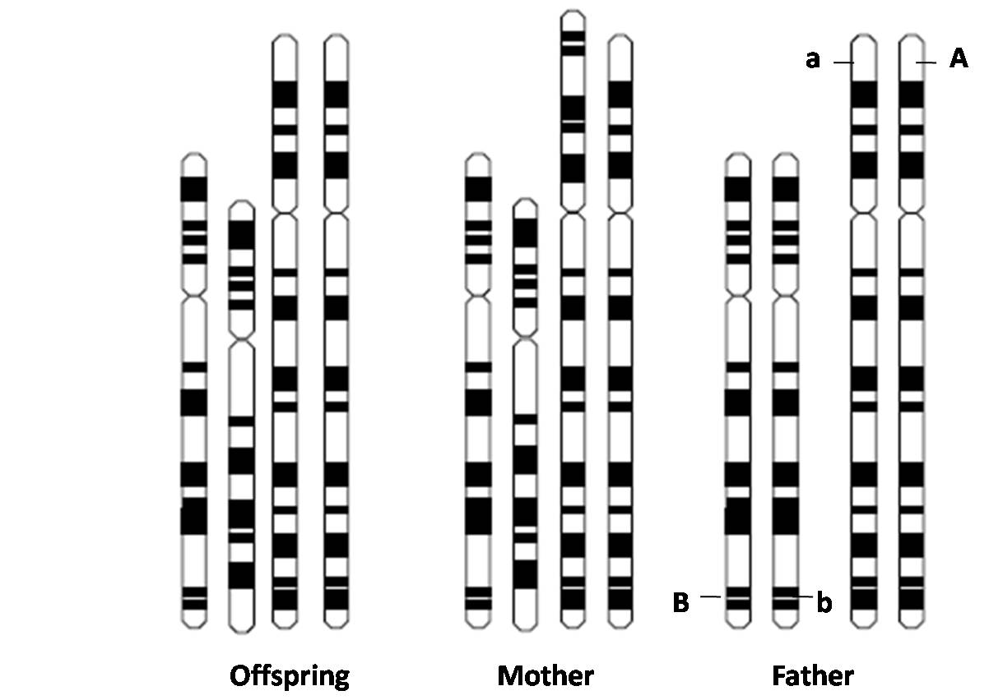
Потомство Мать Отец
Считая, что никакие другие гены в измененных участках 6 и 12 хромосом не влияют на развитие, ответьте на следующие вопросы.
В46.1. Что из нижеследующего является генотипом / генотипами этого потомства?
  - AAa, b
  - AAA,Bb
  - AAA, B
  - a, BBb
  - A, BBB
  - A, BBb
В46.2. Какова вероятность (в дробях) того, что оплодотворенная зигота этих родителей будет нести три функциональных копий гена В?

В47. Было показано, что 13,3% мужчин в популяции страдают близорукостью, вызванной мутацией одного гена. У 55% этих мужчин отцы также были близорукими.

В47.1. Определите тип наследования близорукости.
(А) аутосомный доминантный
(В) аутосомный рецессивный
(С) сцепленный с Х - хромосомой, доминантный.
(D) сцепленный с Х –хромосомой, рецессивный
(Е) митохондриальный.

В47.2 Используя закон Харди-Вайнберга, определите какова частота аллеля близорукости? Внесите свой ответ в Лист Oтветов.

В48. У Drosophila может наблюдаться аутосомный трансформер-аллель. Трансформер-аллель приводит к появлению мужского пола даже при наличии двух Х –хромосом, но такие животные являются стерильными, так как у них не развиваются семенники. У Drosophila красный и белый цвет глаз определяется геном, находящимся в Х-хромосоме.
Проведено скрещивание красноглазой самки Drosophila, гетерозиготной по обоим локусам, с белоглазым самцом, гетерозиготным по трансформер-аллелю. Они произвели большое потомство. Какая часть потомства является белоглазыми самцами?

В49. Два фермента Х и У образуют биохимический путь превращения вещества А в вещество С через промежуточный продукт В. Для того, чтобы установить хромосомную локализацию Х_{h} и У_{h} у человека доктор Лин получил гибридные клеточные линии мышь/человек. Эти клеточные линии содержали все хромосомы мыши и несколько хромосом человека, как показано в Таблице 1. Перед экспериментом non-sense (бессмысленная) мутация была индуцирована в начале мышиного гена У_{m} . Доктор Лин использовал специфические антитела для проверки синтеза человеческого фермента Х_{h} в каждой клеточной линии (Таблица 2). Дополнительно, доктор Лин, добавив вещество А в клеточную культуру, через некоторое время определял наличие веществ А, В и С, используя калориметрический метод (Таблица 2). В какой человеческой хромосоме локализован ген У_{h}? Укажите соответствующий номер хромосомы в Листе Ответов.

Таблица 1
 | Хромосомы человека
Клеточная  линия | 1 | 2 | 3 | 4 | 5 | 6 | 7 | 8
a | + | - | + | - | + | + | - | -
b | + | + | - | - | - | - | - | +
c | + | + | - | + | + | - | + | +
d | - | + | + | + | - | + | - | +

Таблица 2
Клеточная линия | Синтез X_{h} | Присутствующее вещество
a | + | C
b | - | B
c | - | C
d | + | B

В50. Э.Майер определял биологические виды как “группы реально или потенциально скрещивающихся природных популяций, которые изолированы от других аналогичных групп одним или более механизмами репродуктивной изоляции”. Для каких из следующих пар организмов подходит термин “самостоятельных биологических видов”?

(А) В природе две популяции являются стабильными относительно сравниваемых аллелей. Однако гетерозиготные особи могут создаваться в лабораторных условиях.
(В) Невозможно обнаружить скрещивание между собаками Далматинцем и Чи-хуа-хуа, так как размеры их тел сильно отличаются.
(С). Каждая самка двух видов светлячков реагирует на световой сигнал, подаваемый самцами только своего вида.
(D) Случайно выбранные самки и самцы ночных бабочек, помещенные в коробке, не спариваются и не откладывают яйца.
(Е) Две особи жуков-носорогов с выраженными различиями в морфологии мандибул используют одинаковые половые феромоны.

